В рамках проведения недели здоровья, приуроченной к Всероссийскому Дню здоровья и комплексной межведомственной оперативно-профилактической операции «Дети России - 2022» с 4 апреля по 12 апреля в школе организованы акции и мероприятия. Каждое мероприятие способствует формированию здорового, позитивного, полноценного образа жизни, помогает ребятам вырабатывать командный дух, творчески мыслить, находить нестандартные ответы на важные вопросы.
Каждое утро начиналось с зарядки, которая бодрила и готовила ребят к насыщенному рабочему дню.
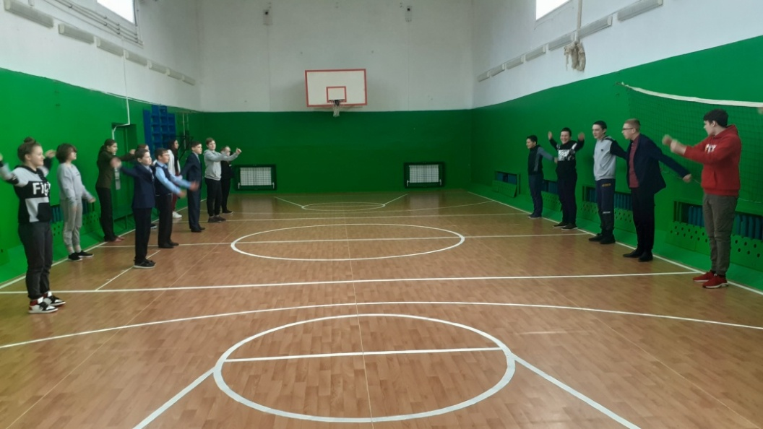
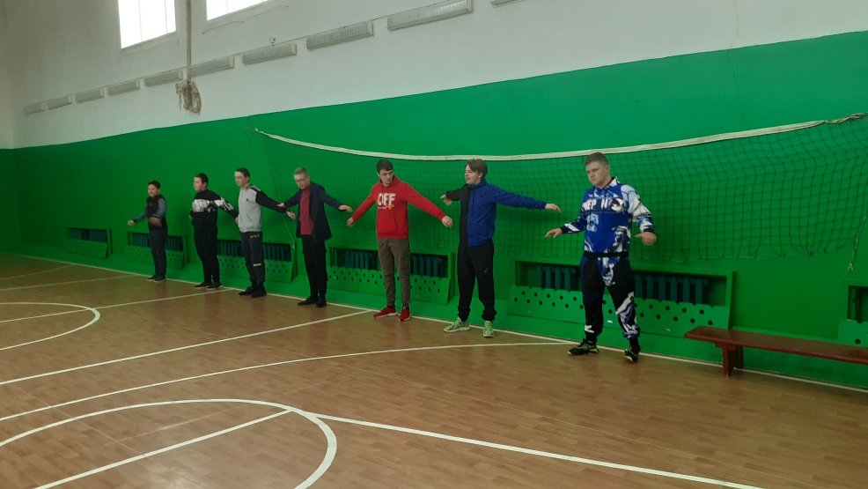
Фельдшер сельской больницы Корнева Т.К. провела профилактическую беседу с учащимися на тему «Зрение», «Вред табакокурения и курительных смесей». Так важно сохранить зрение, здоровье глаз особенно в детском возрасте.
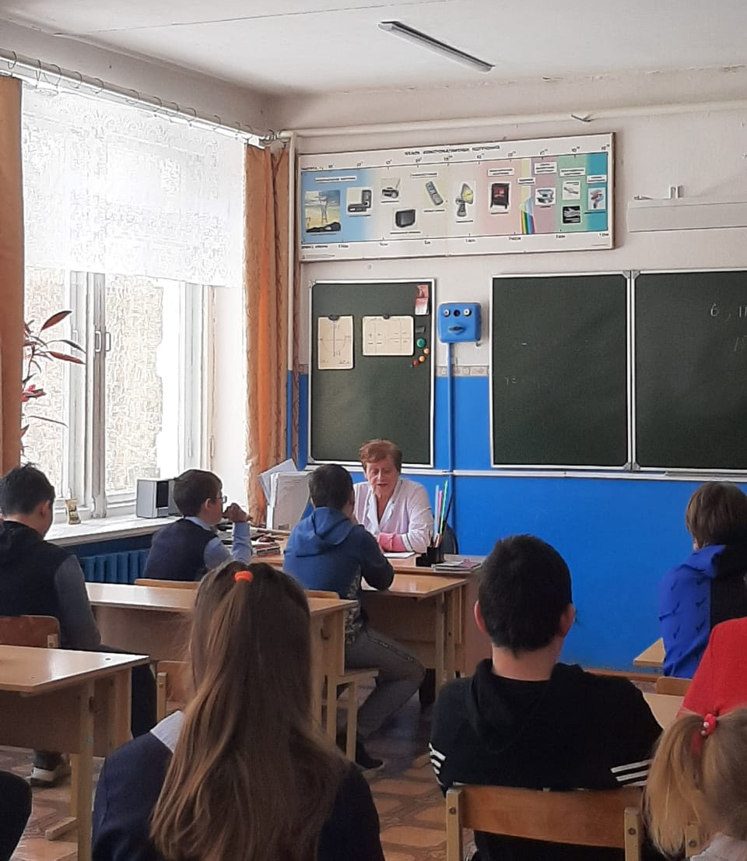
Для учащихся 8-11 классов была проведена игра «Молодёжь за ЗОЖ». Игра проходила в форме соревнования. Команды «Крепыши» и «Витаминки» показали свои знания и смекалку.
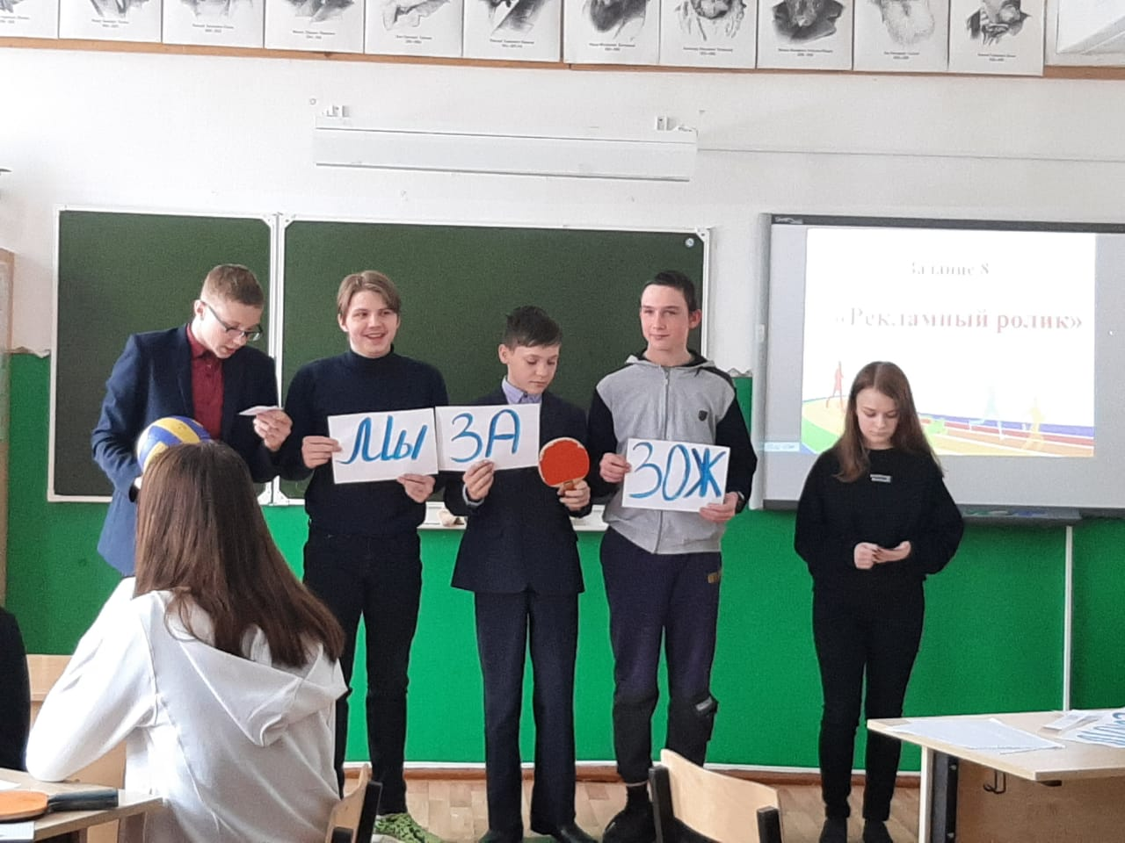
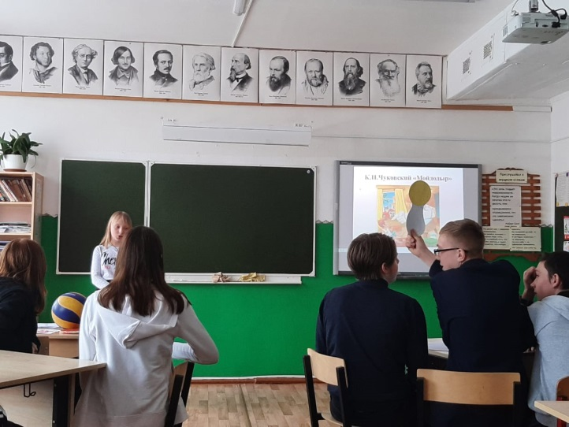
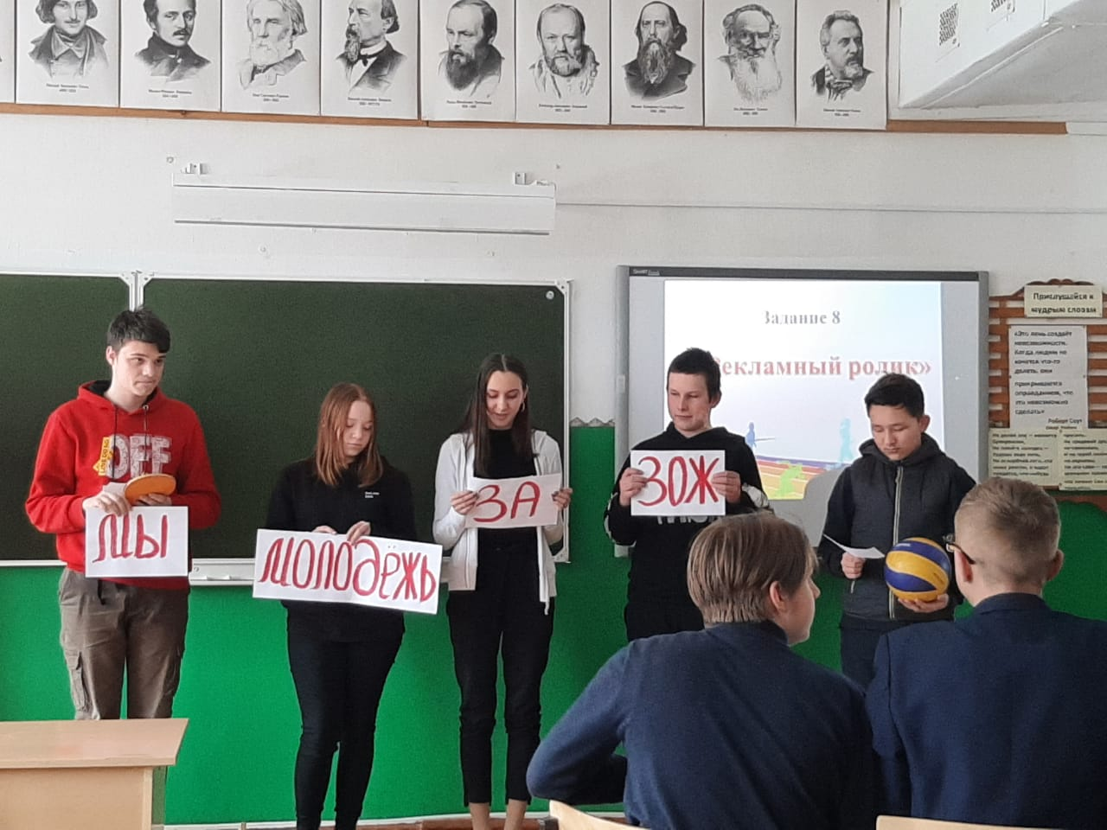
Интеллектуальная игра «Молодёжь за ЗОЖ

Ребята смогли проверить физические способности в ПРЕЗИДЕНТСКИХ ТЕСТАХ, распределив между собой 1-3 места.
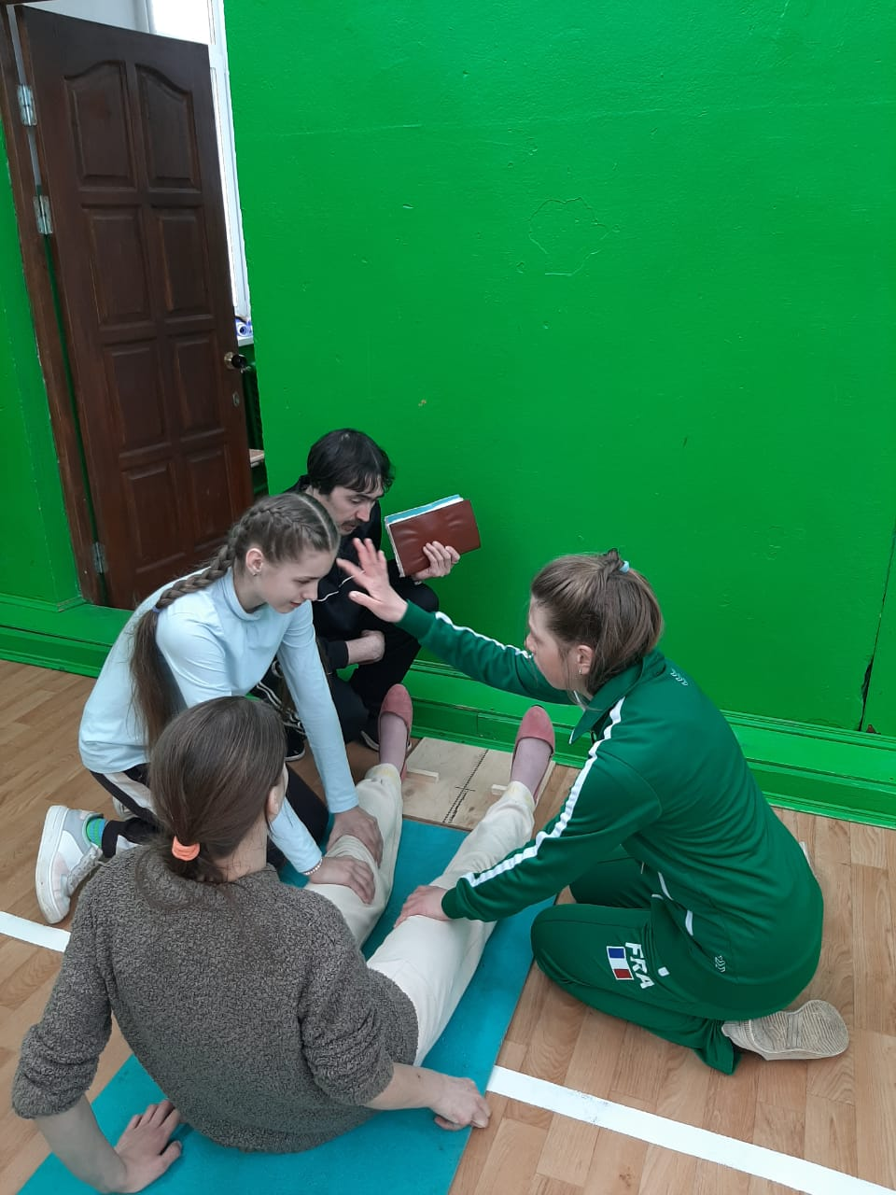
Президентские тесты - 4-11кл.

С работниками СДК ребята совершили профилактическое путешествие по страницам здоровья.
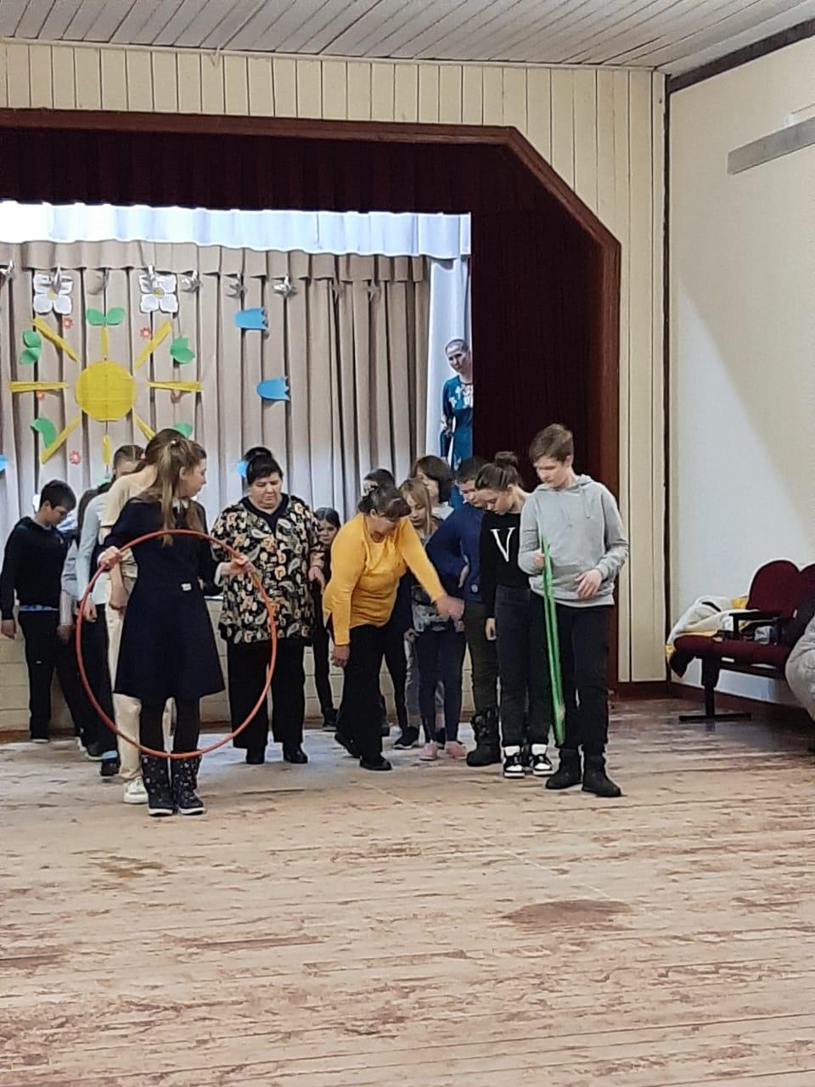
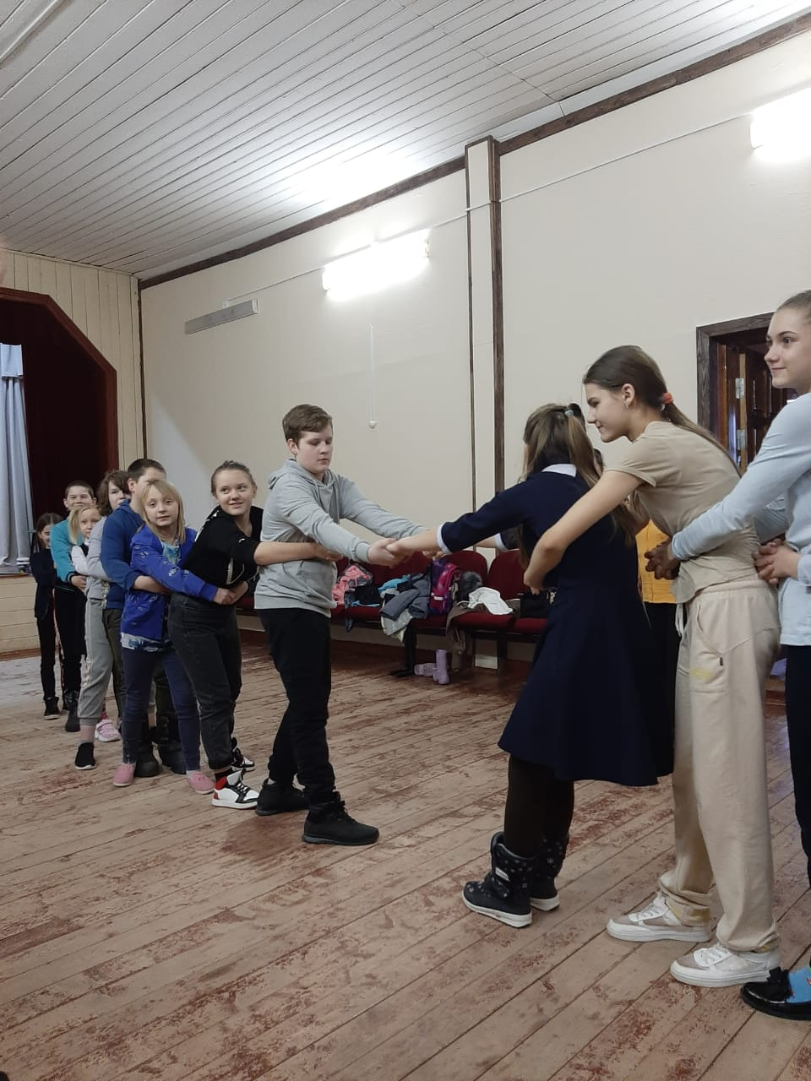
Мероприятие при взаимодействии с СДК«Путешествие по страницам здоровья».
Для обучающихся в библиотеке была организована выставка «К здоровью с книгой», где ребята могли расширить свой читательский кругозор, а также взять на заметку рекомендации ведущих специалистов в области профилактики ЗОЖ.
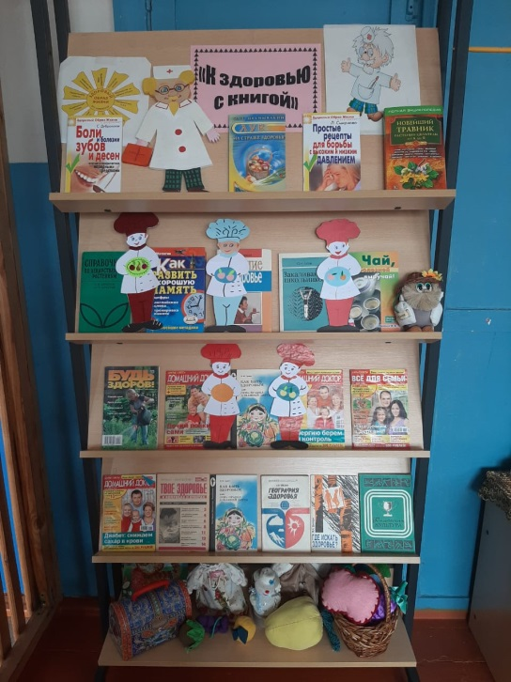
Библиотечная выставка «К здоровью с книгой»

7 апреля между командами учащихся прошли соревнования по волейболу. Игра проходила по официальным правилам, поэтому ребята отнеслись к соревнованиям со всей ответственностью.
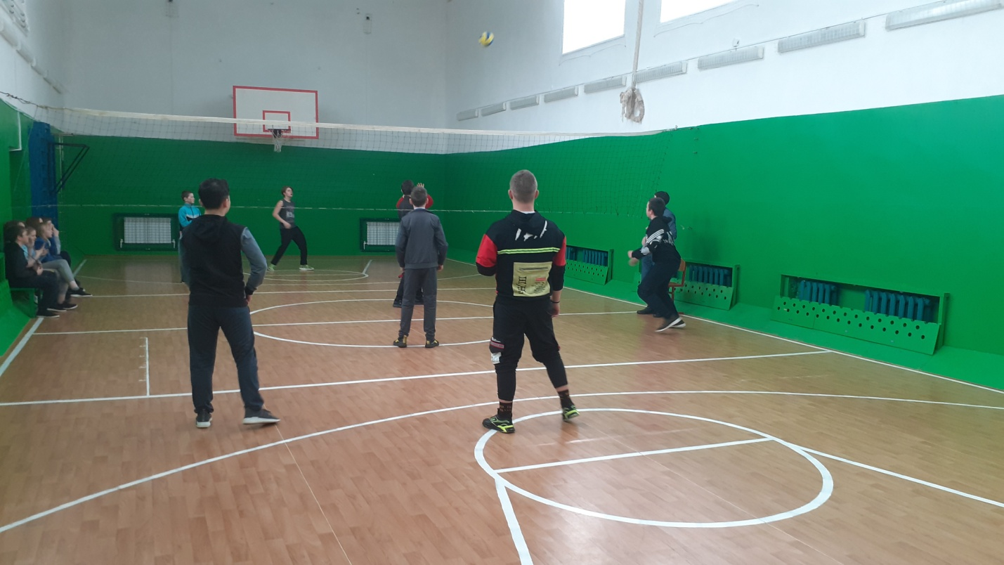
Волейбол (8 – 10кл.)

«Творческая мастерская» пригласила ребят в удивительный мир рисунка.
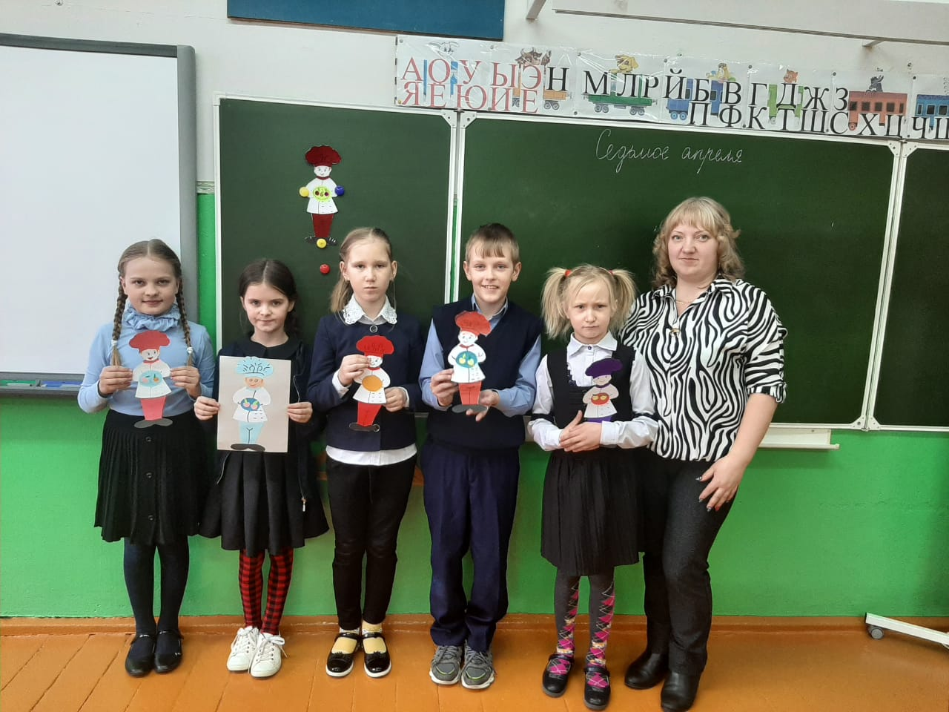
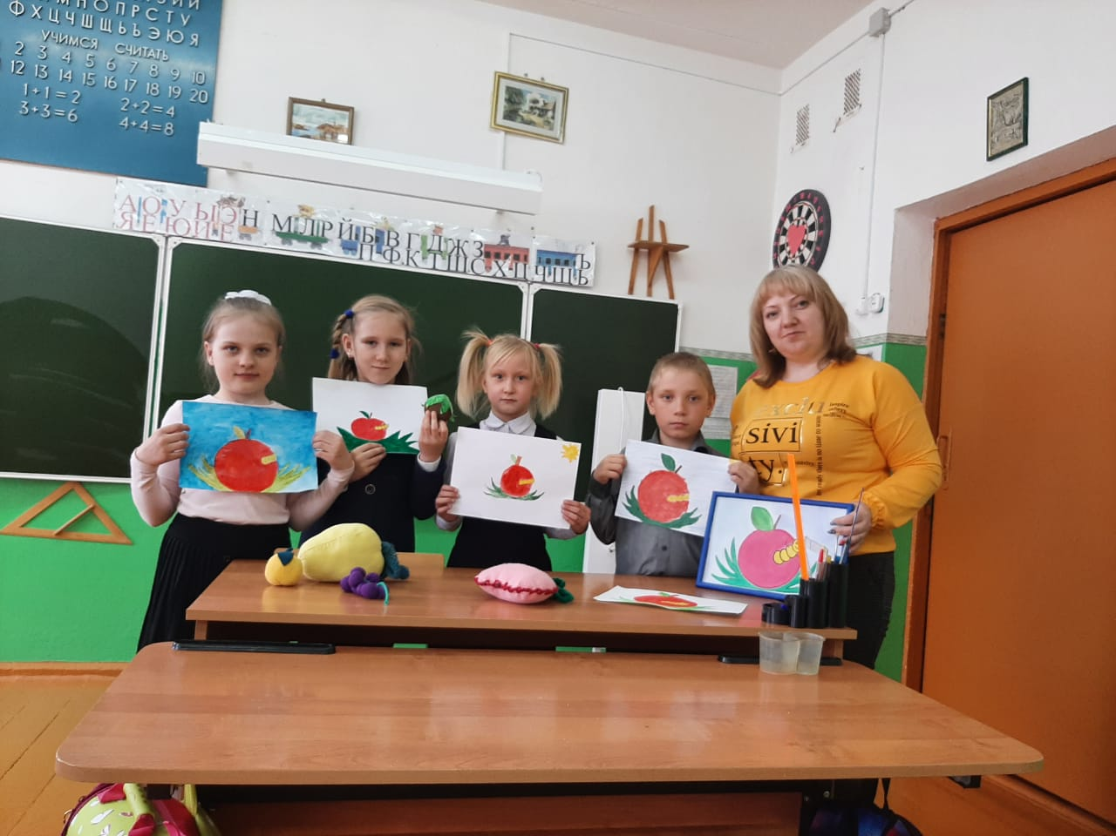

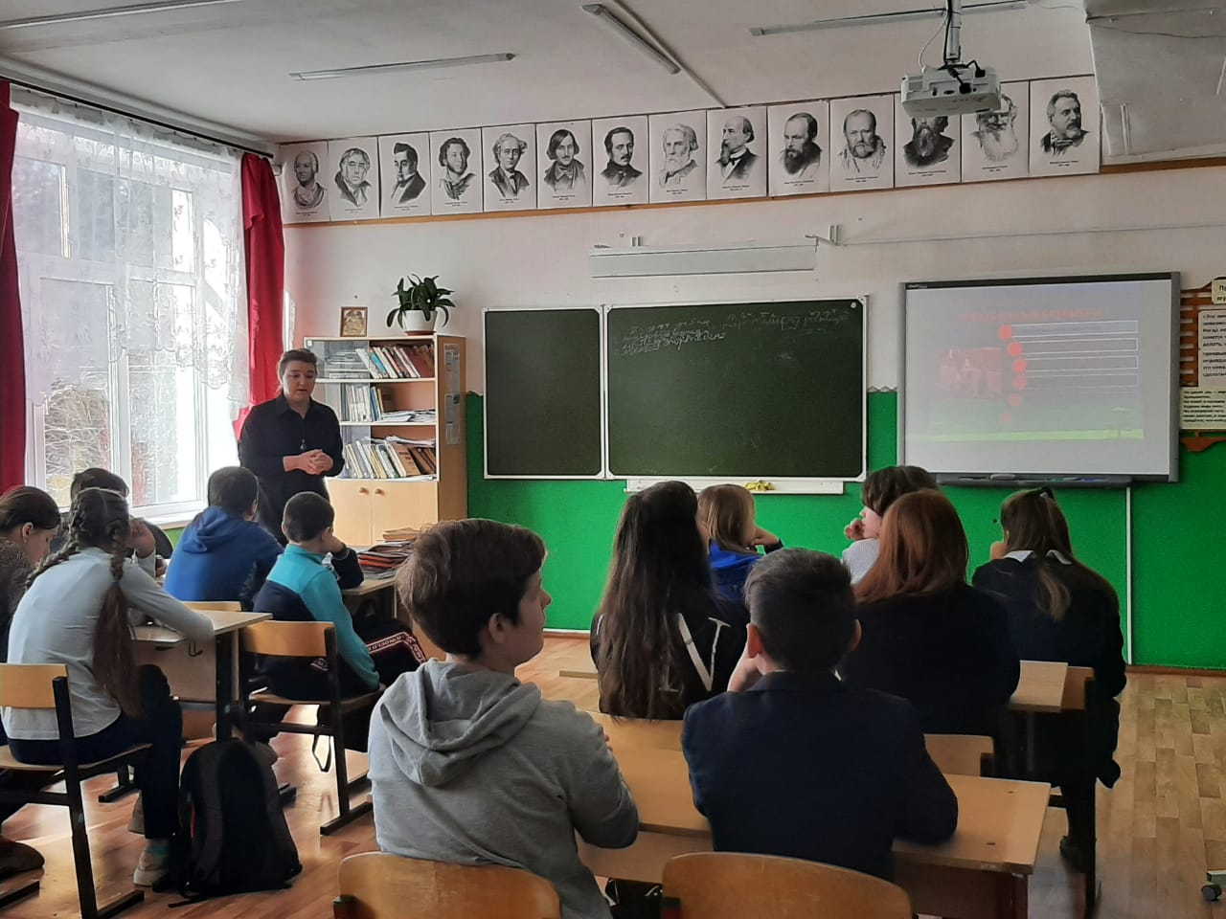
Беседа «Вейп - губительная мода в среде молодёжи». (5-11кл.)

«Жить здорово!». Так звучал проект, посвящённый рецептам ЗОЖ. Каждый класс презентовал свои рекомендации на разные темы.
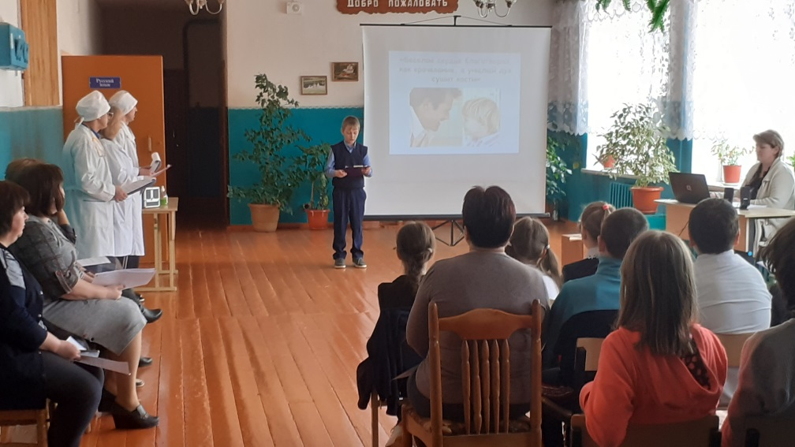
«Польза смеха» (3 кл.)
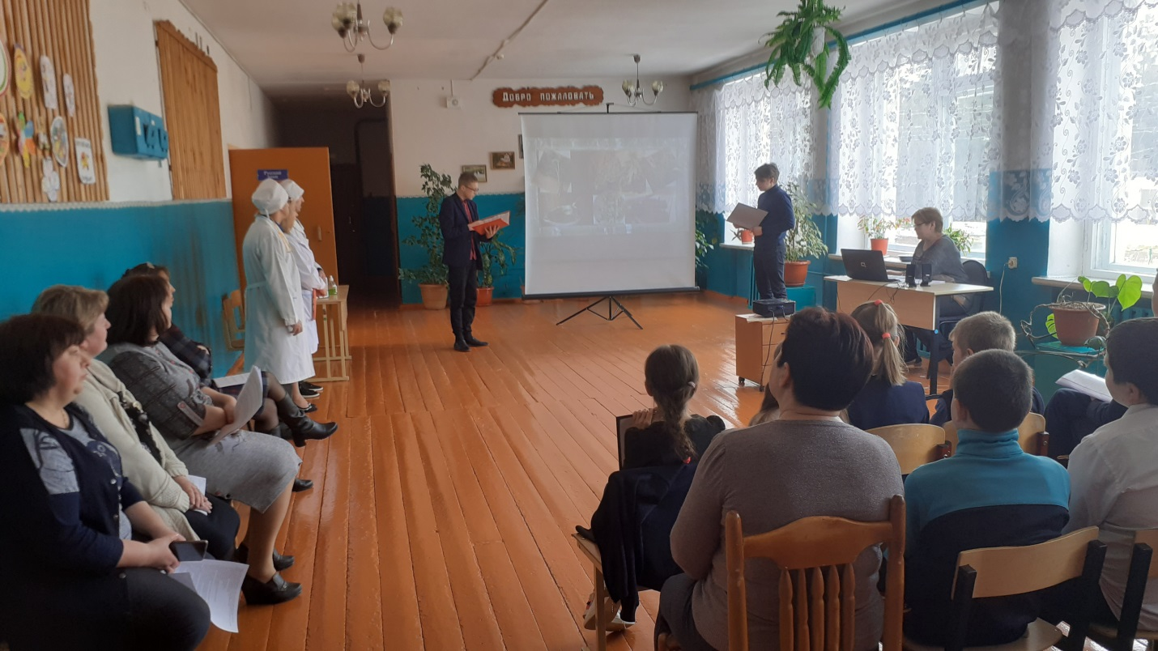
«Польза русской бани» (9 кл.)

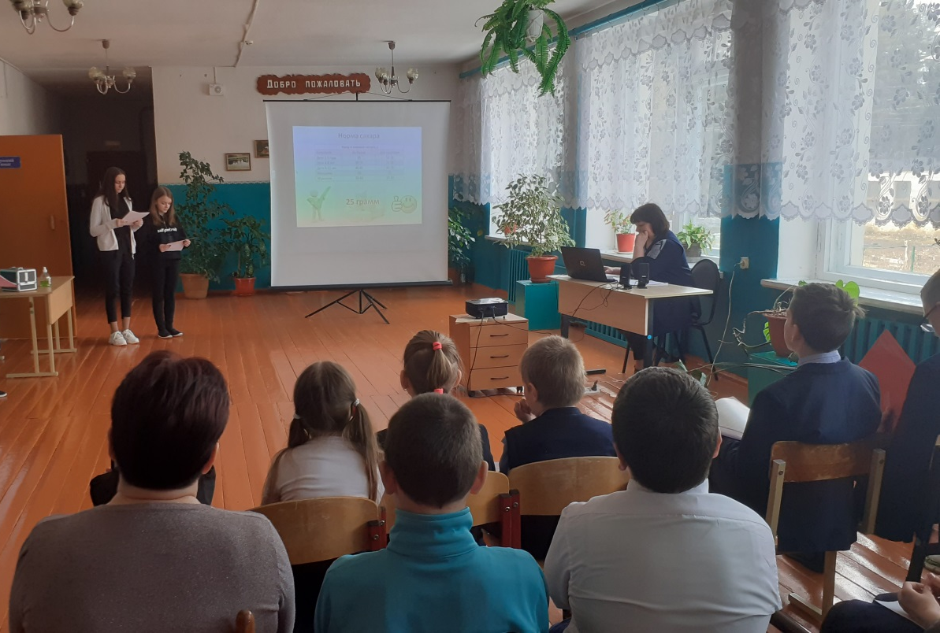
«Вред сахара» (11 кл.)

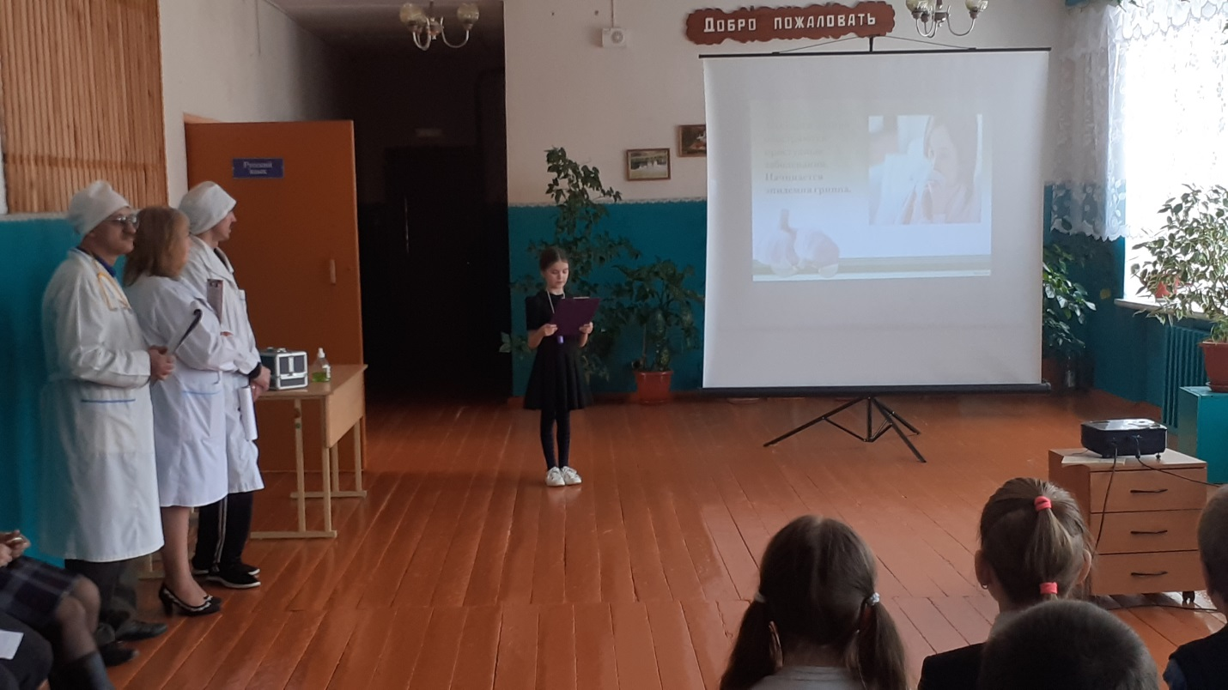
«Польза чеснока» (2-4 кл.)
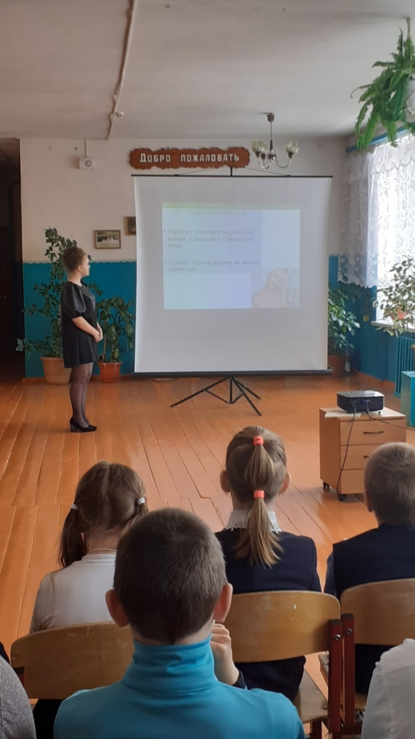
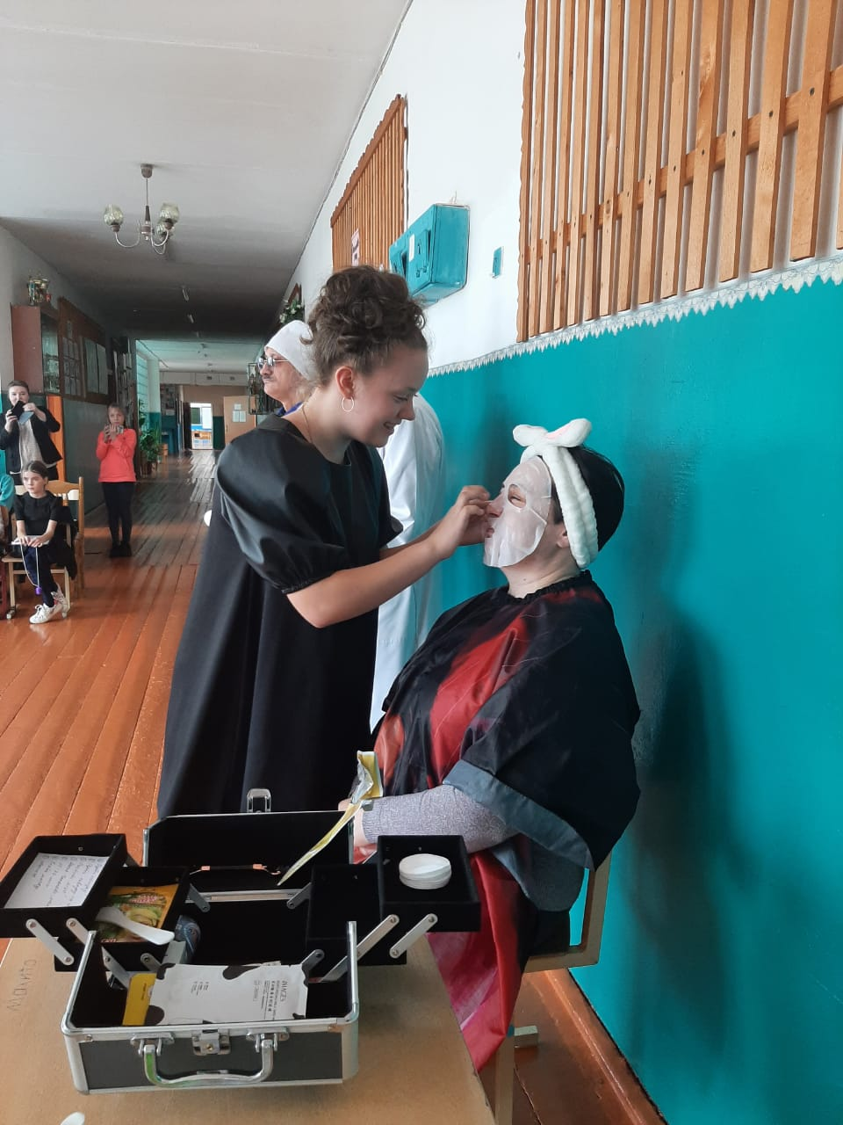
«Польза косметической маски» (5 кл.)
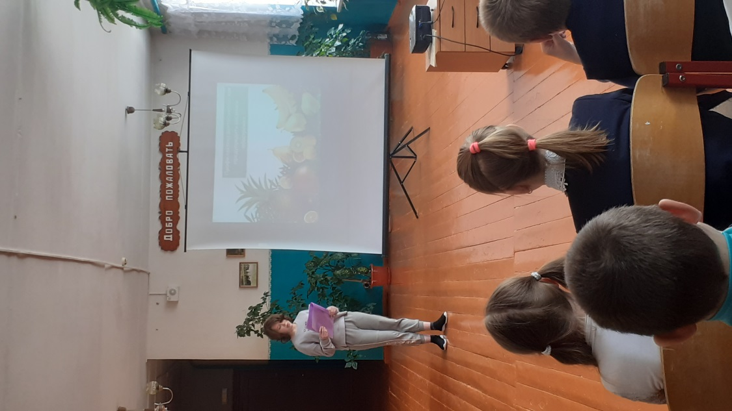
«Профилактика весеннего авитаминоза» (6 кл.)

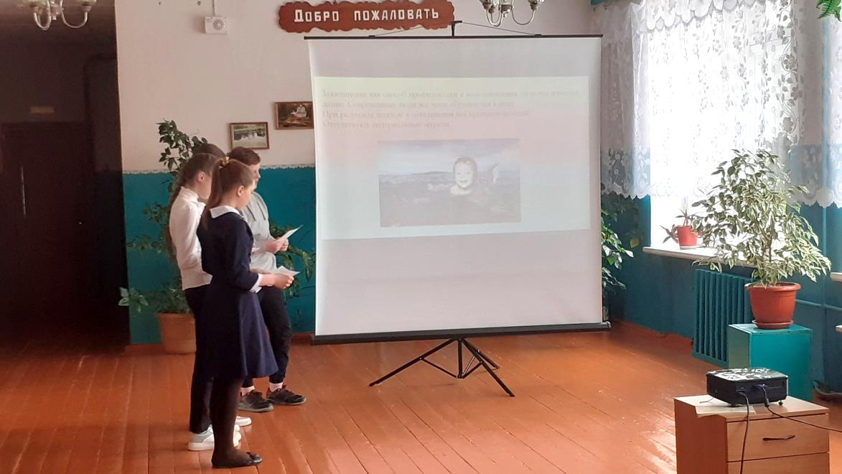
«Закаливание» (7 кл.)
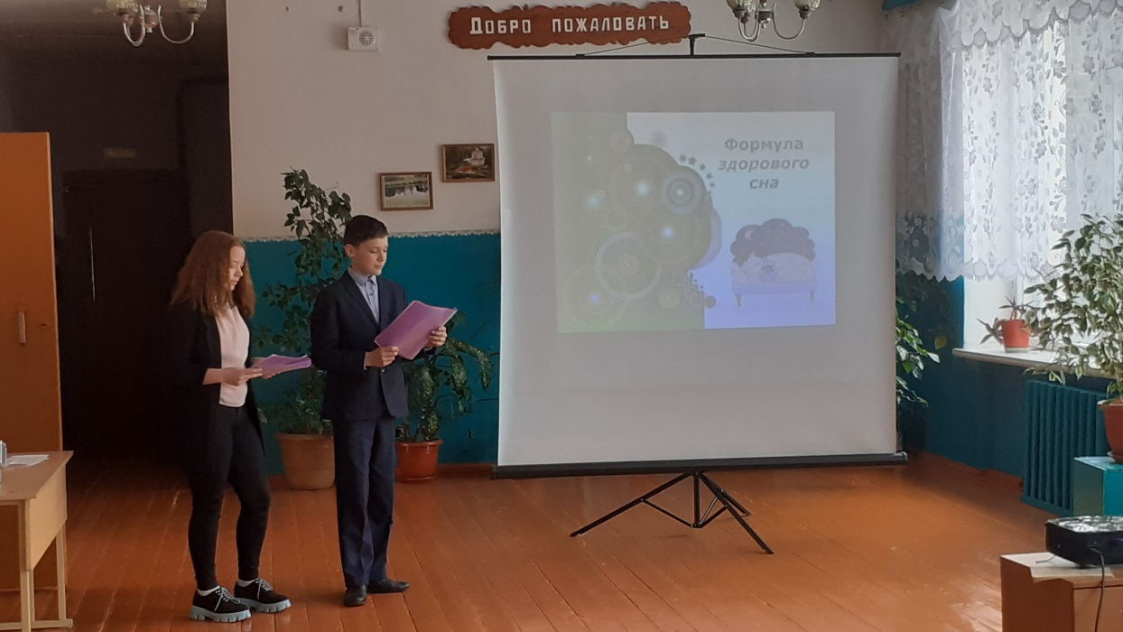
«Здоровый сон» (8 кл.)
«Двигательная активность и её влияние на организм» (10 кл.)
Хочешь быть сильным - бегай, хочешь быть умным - бегай, хочешь быть красивым — бегай!

В заключение мероприятия, все ребята получили витамины в мандаринах.
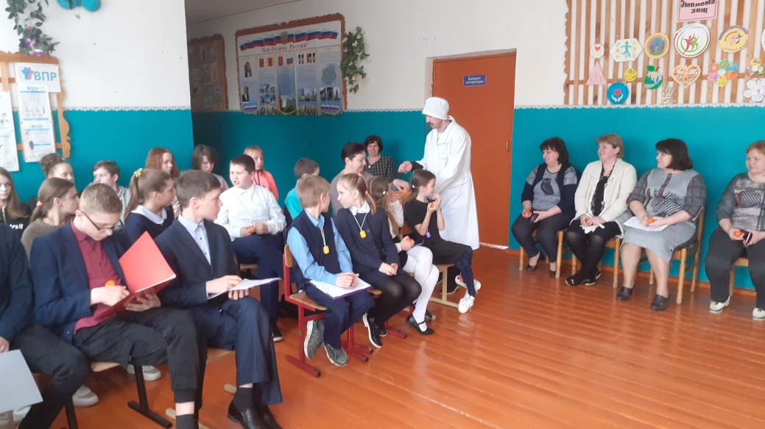

Каждый класс приготовил свою эмблему, пропагандирующую здоровый образ жизни.
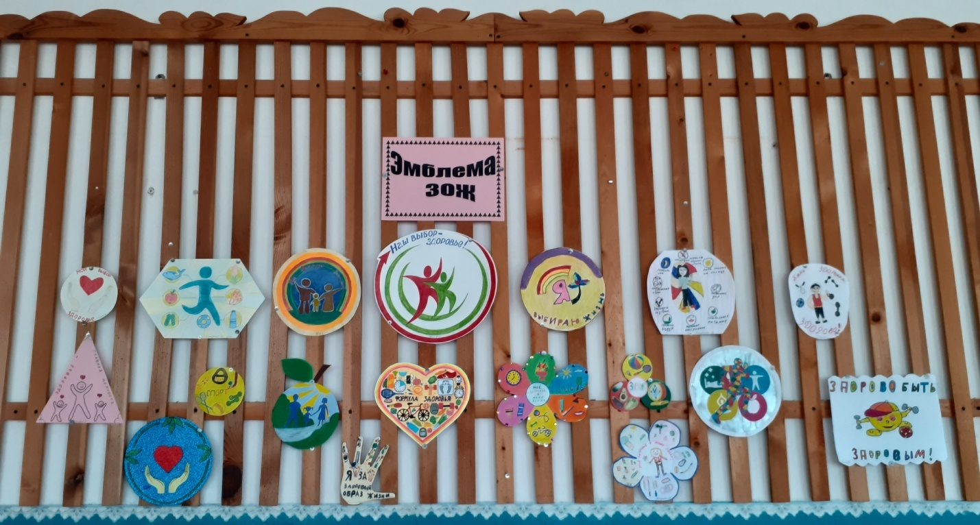
Конкурс эмблем «ЗОЖ»

Травяной чай – оздоровительный, тонизирующий пригласил ребят в «Фитобар»
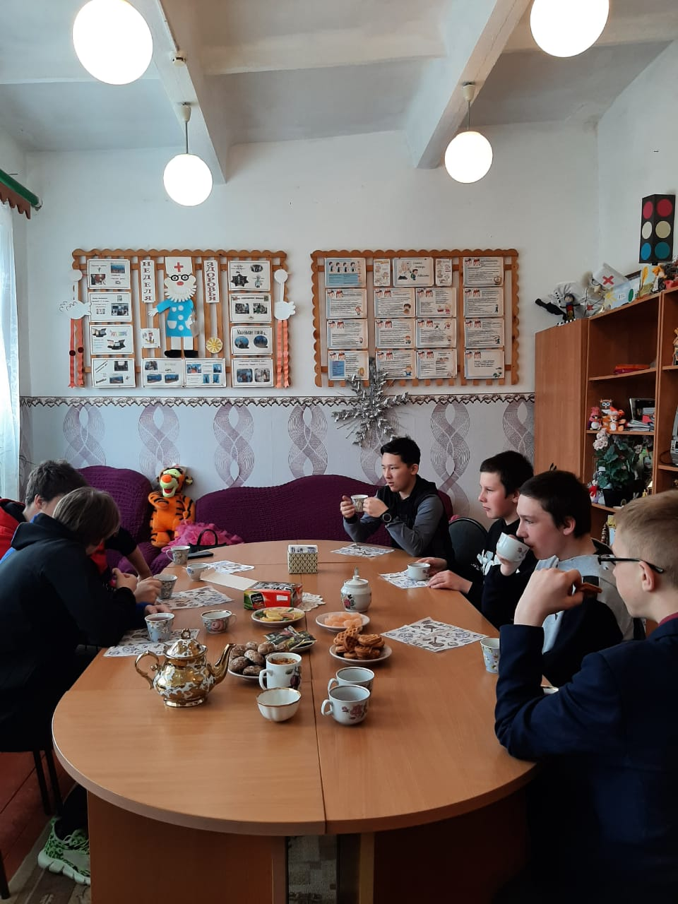
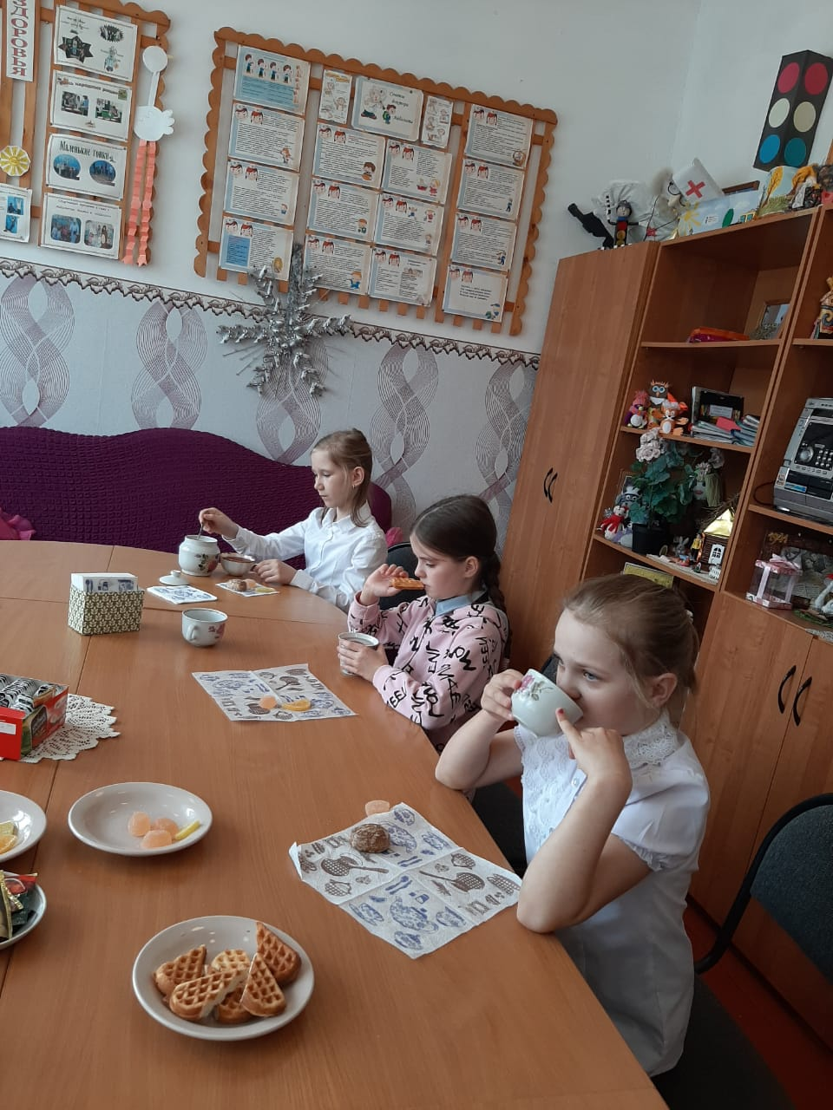
«Фитобар»

